NOME: DATA:

Exercício de criação de charges – Português 8º ano

Questão 1

Uma das características mais importantes da charge é:

A) A sequencialidade dos quadros
B) As cores vibrantes
C) Uma caricatura de um fato real
D) Ser veiculadas exclusivamente por jornal

Questão 2
A mensagem trazida pelas charges normalmente exprime:

A) Uma crítica
B) Uma ambição
C) Uma vaidade
D) Uma hipótese

Questão 3
O tipo de abordagem mais frequente nas charges é:

A) O suspense
B) O humor
C) O terror
D) O romance

Questão 4
As charges geralmente:

A) Contém conteúdo inadequado para crianças.
B) Retratam um mundo fictício
C) Exprimem determinado ponto de vista
D) São episódicas

Questão 5
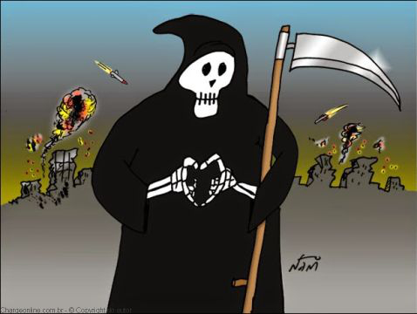
Fonte: http://www.agenciacongresso.com.br/apesar-da-indignacao-da-populacao-profissionais-da-politica-devem-permanecer/charge-nani/

As charges têm uma grande capacidade de síntese porque:

A) Utilizam bastante a linguagem não verbal
B) São cômicas
C) Tem como público-alvo os mais jovens
D) São amplamente divulgadas na imprensa
GABARITO
Questão 1 | Questão 2 | Questão 3 | Questão 4 | Questão 5
C | A | B | C | A

